بحث الصراعات بين الطيور والإنسان - اقتراح حلّ وسؤال بحث

| اسم الصراع | وصف الصراع | فكرة تطبيقية عن كيفية بحث الصراع  (يمكن تحديد جانب واحد) | فكرة عن سؤال بحث |
| --- | --- | --- | --- |
|  |  |  |  |
|  |  |  |  |
|  |  |  |  |
|  |  |  |  |
|  |  |  |  |
|  |  |  |  |
|  |  |  |  |
|  |  |  |  |
|  |  |  |  |
|  |  |  |  |
|  |  |  |  |
|  |  |  |  |
|  |  |  |  |

فحص الحل المقترح بمساعدة خريطة انعكاسات الصراع:   
ابنوا خريطة انعكاسات الصراع للكشف عن وجهات نظر مختلفة فيما يتعلق بانعكاسات (أثر) الحل للصراع الذي اقترحتموه.

1. في الخطوة الأولى، ارسموا خريطة توضح أكبر عدد ممكن من العواقب (النتائج) التي يمكن أن تكون في تنفيذ للحل. اعرضوا علاقات مؤثر- متأثر بين انعكاسات الصراع.
2. في المرحلة الثانية، صنفوا إلى فئات انعكاسات الصراع التي عرضتموها، واعطوا اسمًا لكل فئة. تمثل كل فئة انعكاسات جانب واحد.

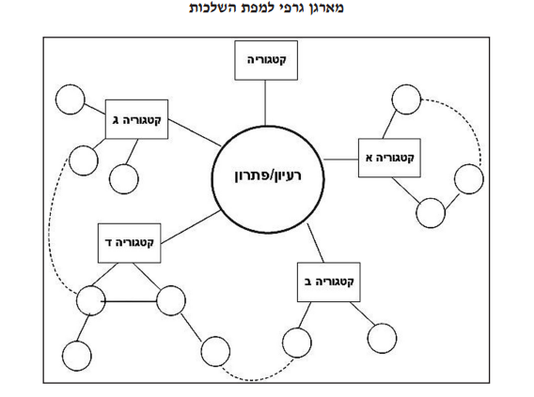

**فكرة/ حلّ**

**الفئة د**

**الفئة ج**

**الفئة ب**

**الفئة أ**

**الفئة**

**منظِّم بياني لخريطة الانعكاسات**